Análise comparativa do efeito do teor de nitrogênio, grau de redução e temperatura de recozimento em dois aços ao carbono com e sem nitrogênio

Jenifer Peres
Luis Fernando Maffeis Martins
Júlio César Dutra

RESUMO
O objetivo do presente trabalho foi analisar o efeito da composição química, do grau de deformação e do tratamento térmico nas propriedades mecânicas e características microestruturais em duas ligas Fe-C com 0,06% de carbono, com adição ou não de nitrogênio, comumente utilizadas na linha de fabricação da empresa Mangels, além da interação destas variáveis por meio de um projeto fatorial completo com dois níveis. Amostras dos dois aços foram inicialmente laminadas a frio com 50 e 80% de redução na espessura e subseqüentemente recozidas a 650°C por 1 hora. As amostras nas diversas condições (com e sem recozimento, para as duas ligas) foram então ensaiadas por tração e preparadas metalograficamente para determinação da fração recristalizada e tamanho médio de grão. Os resultados foram: os valores dos limites de escoamento e de resistência à tração são maiores, para os dois graus de redução, nas amostras da liga sem nitrogênio; os valores do limite de escoamento e de resistência à tração diferem pouco em ambas as amostras das ligas estudadas após o recozimento, para os dois graus de redução; os valores do alongamento diferem pouco em ambas as amostras das ligas estudadas, para os dois graus de redução, antes e após o recozimento; e o tamanho médio de grão de ambas as amostras das duas ligas após o recozimento, para os dois graus de redução, é aproximadamente o mesmo: 11 μm.

Palavras chave: recristalização; átomos de soluto; encruamento.
INTRODUÇÃO
A recristalização é um dos fenômenos que pode ocorrer durante o recozimento de metais e ligas metálicas previamente encruadas a frio. Durante este tratamento térmico, os contornos de alto ângulo migram à frente da estrutura encruada, crescendo novos cristais com uma densidade bastante inferior de discordâncias em relação aos cristais deformados, provocando profundas alterações nas propriedades mecânicas e físicas do metal ou liga metálica. O fenômeno de recristalização tem como potencial termodinâmico a energia armazenada na forma de defeitos cristalinos, tipicamente discordâncias.(1) Este é, no entanto, um fenômeno termicamente ativado, o que significa ser necessário um aumento na temperatura para que o fenômeno tome lugar, tipicamente a de recozimento.

Durante a recristalização, a migração dos contornos de alto ângulo pode ser retardada por obstáculos, como por exemplo, átomos de soluto. Desta forma, é interessante o estudo do efeito destes átomos de soluto no fenômeno de recristalização, principalmente quando a rota de processamento é alterada, caso tipicamente encontrado no setor fabril. Saber a influência das variáveis de processamento, em conjunto com o efeito dos átomos de soluto, é o principal objetivo deste trabalho.

Recristalização
O início da recristalização pode ser caracterizado pelo mecanismo de migração de contornos de alto ângulo à frente de uma região intensamente deformada, deixando para trás de si uma estrutura restaurada com uma densidade de discordâncias muito menor que aquela à sua frente.

Os principais obstáculos para a migração de contornos de alto ângulo na recristalização primária são os mesmos do crescimento de grão, que não será explorado neste trabalho. A diferença, no entanto, é que o potencial termodinâmico para a recristalização é bastante maior que aquele para o crescimento de grão.(2) Portanto, as forças envolvidas para a recristalização são muito maiores. Podem ser obstáculos para a recristalização a presença de átomos de soluto, orientação preferencial pronunciada (textura) da matriz encruada e partículas de segunda fase, esta última dependendo de seu tamanho e fração volumétrica.

Pureza ou composição do metal
Quanto mais puro for o metal, mais rápida é a sua recristalização. A presença de átomos de soluto, ainda que em quantidades tão baixas quanto 0,02% pode provocar um retardamento pronunciado na ocorrência da recristalização. Isto pode ser traduzido, por exemplo, no aumento da temperatura de recristalização. Em princípio, o retardamento da recristalização ocorre porque os átomos de soluto tendem a ficar próximos dos contornos de alto ângulo, porque o campo elástico destes átomos de soluto é diminuído quando estão juntos aos contornos de alto ângulo. Sendo assim, uma migração posterior dos contornos faz com que os átomos de soluto se movam juntos, restringindo ou retardando a migração dos contornos de alto ângulo.(1) Durante o movimento de contornos de grão, os átomos de soluto devem permanecer no contorno para manter o seu estado de menor energia livre, isto é, eles têm de se mover juntamente com o contorno de grão por meio de difusão. A seguinte equação é freqüentemente apresentada:(3)
$$v=m(p−p_{R}(c,υ))$$
onde v é a velocidade do contorno de grão; m é a mobilidade do contorno de grão, p é o potencial termodinâmico para a recristalização e p_{R} é a força de restrição, que por sua vez depende da concentração de soluto c e da velocidade do contorno ν.

Para baixas velocidades, o contorno de grão é carregado de átomos de soluto e o potencial de restrição é tanto maior quanto maior for a velocidade do contorno; para altas velocidades, o contorno de grão pode se destacar da atmosfera de soluto e se mover livremente. Para velocidades intermediárias, pode haver uma transição descontínua do estado carregado para o descarregado do contorno. Nesta situação, a velocidade do contorno de grão e o potencial termodinâmico não são proporcionais entre si.(3) De um modo geral, quanto maior o teor de soluto em solução sólida, maior será o atraso na recristalização. Padilha e Siciliano(4) destacam que o efeito de pequenas adições de soluto em metais de alta pureza (soluções diluídas) é mais acentuado que o efeito de adições na faixa das soluções com alta concentração de soluto.

O objetivo do presente trabalho foi, portanto, analisar o efeito da composição química (átomos de soluto - nitrogênio), grau de deformação e tratamento térmico nas propriedades mecânicas e nas características microestruturais (nominalmente o tamanho médio de grão e fração recristalizada) de uma liga Fe-C com 0,06% de carbono, comumente utilizada na fabricação da empresa Mangels, além da interação destas variáveis por meio de um projeto fatorial completo com dois níveis.

MATERIAIS E MÉTODOS
Na sequência de fabricação das chapas na empresa Mangels, Divisão Aços, elas passam por uma etapa de corte longitudinal, após a decapagem. As amostras foram retiradas a partir destas chapas previamente cortadas e devidamente assinaladas quanto a orientação de laminação. Foram escolhidas nesta etapa duas corridas, uma denominada sem nitrogênio e outra com um teor de nitrogênio entre 30 e 70 ppm, Para facilidade de identificação, a corrida sem nitrogênio será denominada “S” e a com aquele teor de nitrogênio denominada “C”. Após a identificação destas amostras, elas foram submetidas a diferentes passes de laminação no Laboratório de Processos de Fabricação do Centro Universitário da FEI. As amostras foram fornecidas com as seguintes dimensões:
- 10 amostras da corrida C de comprimento 150 mm, largura 40 mm e espessura 2,21 mm;
- 10 amostras da corrida S de comprimento 175 mm, largura 40 mm e espessura 2,45 mm.

Dois diferentes passes encruadores foram aplicados em todas as amostras, sendo 50 e 80% de redução das espessuras originais. Amostras das diversas etapas do processamento foram selecionadas e preparadas para o ensaio mecânico de tração conforme norma ASTM E-8-01.(5) As amostras restantes foram submetidas ao tratamento de recozimento para recristalização. Para cada uma das etapas do processamento, fez-se a caracterização microestrutural (determinação da fração recristalizada e/ou tamanho médio de grão) e a determinação das propriedades mecânicas no ensaio de tração, ou seja: módulo de resiliência, módulo de elasticidade, limite de escoamento, limite de resistência à tração, limite de ruptura, tenacidade à tração, alongamento e redução de área, das diversas amostras coletadas.

RESULTADOS E DISCUSSÃO
Os resultados do presente trabalho podem ser vistos a seguir, na Tabela 1. De um modo geral, para o mesmo tratamento térmico ou mecânico, todas as amostras se comportaram de maneira razoavelmente semelhante.

Tabela 1: Resultados do tamanho médio de grão (TG) em μm; limite de escoamento (σ_{e}) em MPa, limite de resistência à tração (σ_{t}), em MPa e alongamento (Al) em % de todas as amostras deste trabalho (L₀ = 50 mm).

Código | nº | Descrição | TG (μm) | σ_{e} (MPa) | σ_{t} (MPa) | Al (%)
S-O | 1 | Original S | 11,3 | 282 | 364 | 23,7
C-O-1 | 2 | Original C | 10,4 | 287 | 381 | 25,9
C-O-2 | 3 | Original C |  | 278 | 362 | 28,6
S50-1 | 4 | Lam.50%S |  | 672 | 679 | 2,1
S50-2 | 5 | Lam.50%S |  | 670 | 673 | 0,6
C50-1 | 6 | Lam.50%C |  | 640 | 646 | 2,3
C50-2 | 7 | Lam.50%C |  | 651 | 655 | 2,4
S80-1 | 8 | Lam.80%S |  | 809 | 811 | 1,2
S80-2 | 9 | Lam.80%S |  | 840 | 840 | 1,3
S80-3 | 10 | Lam.80%S |  | 807 | 809 | 1,0
C80-1 | 11 | Lam.80%C |  | 673 | 693 | 0,9
C80-2 | 12 | Lam.80%C |  | 658 | 658 | 1,2
C80-3 | 13 | Lam.80%C |  | 787 | 792 | 1,1
S50-1-R | 14 | Lam.50%+Rec.S | 11,8 | 265 | 339 | 24,2
S50-2-R | 15 | Lam.50%+Rec.S |  | 273 | 336 | 26,3
C50-1-R | 16 | Lam.50%+Rec.C | 10,8 | 288 | 370 | 28,5
C50-2-R | 17 | Lam.50%+Rec.C |  | 299 | 363 | 36,6
S80-1-R | 18 | Lam.80%+Rec.S | 12,6 | 295 | 370 | 32,8
S80-2-R | 19 | Lam.80%+Rec.S |  | 302 | 353 | 17,2
C80-1-R | 20 | Lam.80%+Rec.C | 11,4 | 288 | 322 | 27,3
C80-2-R | 21 | Lam.80%+Rec.C |  | 264 | 300 | 24,6

Análise Metalográfica
A Figura 1 (a,b) apresenta as microestruturas das amostras das ligas no estado recebido (original) enquanto a Figura 1 (c,d) apresenta as microestruturas destas mesmas amostras, porém após 50% de redução em espessura e recozidas a 650ºC por 1 hora. Nota-se que todas encontram-se completamente recristalizadas, com grãos de fase ferrítica, eqüiaxiais e com algumas inclusões. O tamanho de grão é menor e ligeiramente alinhado para o segundo par de amostras. Microestruturas similares foram obtidas para as mesmas amostras com 80% de redução em espessura e recozidas a 650ºC por 1 hora.

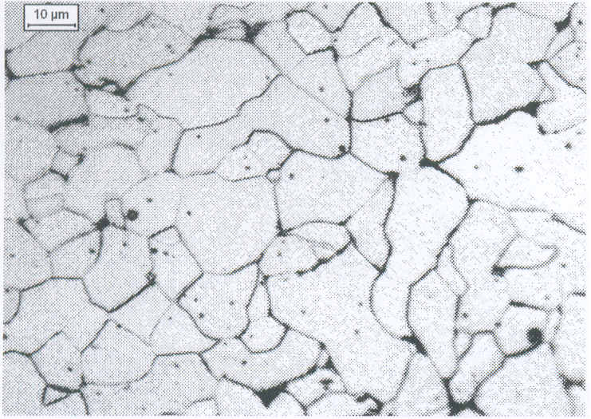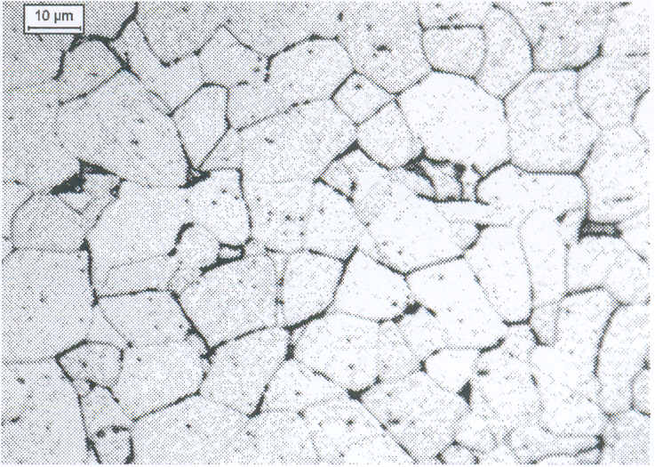
(a) (b)
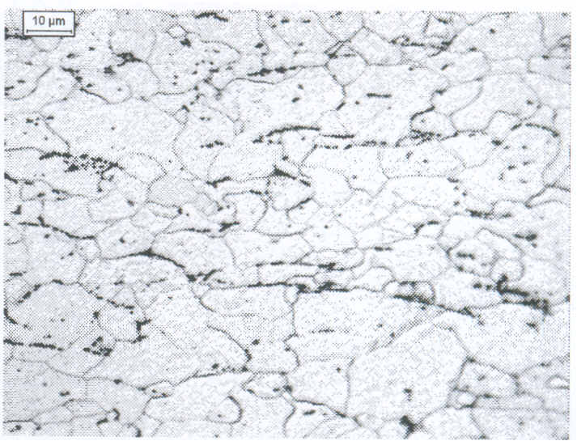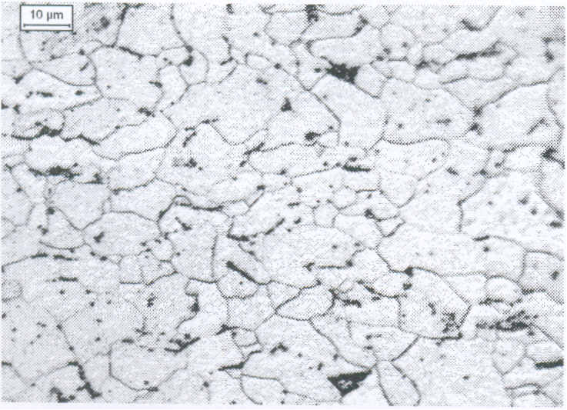
(c) (d)
Figura 1: Microestruturas das amostras das corrida (a) S-O, sem nitrogênio, como recebida e (b) C-O, com nitrogênio, como recebida; (c) S, sem nitrogênio e (d) B, com nitrogênio, encruadas 50% de redução em espessura e recozida a 650ºC por 1 hora. Ataque: Nital 2%.

Análise Fatorial
O conjunto experimental deste trabalho permite que seja feita uma análise fatorial, ou seja, ele permite avaliar o efeito de diversos fatores, entre eles: o efeito do grau de encruamento (redução em espessura), o efeito da temperatura de recozimento e o efeito da composição química (adição de nitrogênio) e a interação entre eles.

A Tabela 2 apresenta os diversos tipos de amostra e os valores de resposta de cada um destes. Como exemplo, a amostra representada como (+++) significa que foi obtida a partir de um aço com alto teor de nitrogênio, seqüência de fabricação com alto grau de deformação plástica e finalmente recozida. Os valores de resposta são as propriedades típicas do ensaio de tração; nominalmente o limite de escoamento, o limite de resistência à tração e o alongamento.

Para se entender o cálculo dos efeitos principais e de interação, uma forma interessante é a representação geométrica.(6) Os efeitos principais são as diferenças entre as faces de um cubo enquanto os efeitos de interação são as diferenças entre as faces diagonais deste cubo e os efeitos de interação entre os três fatores são as diferenças entre os tetraedros contidos neste cubo.

Cálculo dos efeitos principais
A medida individual do efeito do teor de nitrogênio no limite de escoamento pode ser vista na Tabela 3. Nota-se que o efeito médio é -44,2 MPa. Tal medida é a média das quatro diferenças mostradas na coluna esquerda desta tabela. Os valores subscritos no "y" referem-se à amostra; assim, y₂ significa o valor de resposta da amostra 2 (+--), que é a amostra com nitrogênio, submetida ao grau de redução de 50% e sem recozimento. Do mesmo modo que esta tabela foi construída, pode-se calcular o efeito do teor de nitrogênio no limite de resistência à tração e no alongamento.

Tabela 2: Matriz do projeto fatorial com as diversas amostras neste estudo e os resultados do ensaio de tração: limite de escoamento (σ_{e}) em MPa, limite de resistência à tração (σ_{t}) em MPa e alongamento Al em %.

nº | (1) | (2) | (3) | Código | σ_{e} (MPa) | σ_{t} (MPa) | Al (%)
1 | - | - | - | S50 | 671,0 | 676,0 | 1,35
2 | + | - | - | C50 | 645,5 | 650,5 | 2,35
3 | - | + | - | S80 | 818,7 | 820,0 | 1,17
4 | + | + | - | C80 | 665,5 | 675,5 | 1,05
5 | - | - | + | S50R | 269,0 | 337,5 | 25,3
6 | + | - | + | C50R | 293,5 | 366,5 | 32,6
7 | - | + | + | S80R | 298,5 | 361,5 | 25,0
8 | + | + | + | C80R | 276,0 | 311,0 | 25,9

Tabela 3: Cálculo do efeito principal do teor de nitrogênio para todas as condições dos demais fatores, nominalmente o grau de redução e o recozimento, no limite de escoamento, em MPa.

Efeito do teor de nitrogênio | Redução | Recozido
y₂ - y₁ = 645,5 - 671,0 = -25,5 MPa | 50 | não
y₄ - y₃ = 665,5 - 818,7 = -153,2 MPa | 80 | não
y₆ - y₅ = 293,5 - 269,0 = +24,5 MPa | 50 | sim
y₈ - y₇ = 276,0 - 298,5 = -22,5 MPa | 80 | sim
Efeito médio do teor de nitrogênio TN = -44,2 MPa

Também pode-se calcular o efeito do grau de redução e do recozimento no limite de escoamento, limite de resistência à tração e alongamento. Tais efeitos são denominados de principais. Os resultados dos efeitos principais e da interação entre dois ou três fatores podem ser vistos na Tabela 4, apresentada a seguir.

Tabela 4: Efeitos calculados e respectivos erros-padrão para o projeto fatorial 2³ do conjunto experimental deste trabalho.
Efeito | Estimativa  (σ_{e}), MPa | Estimativa  (σ_{t}), MPa | Estimativa  (Al), %
Média | 492,2±1,5 | 524,8±1,7 | 14,3±1,3
Efeitos Principais
Presença de nitrogênio, TN | -44,2±2,1 | -47,9±2,9 | 2,3±1,6
Grau de redução, GR | 44,9±2,1 | 34,4±2,9 | -2,1±1,6
Recozimento, RZ | -415,9±2,1 | -361,8±2,9 | 25,7±1,6
Interações de dois fatores
TN x GR | 45,2±2,1 | 37,1±2,9 | 1,8±1,6
TN x RZ | -43,7±2,1 | -49,6±2,9 | -1,9±1,6
GR x RZ | -38,9±2,1 | -50,1±2,9 | -1,4±1,6
Interação de três fatores
TN x GR x RZ | 20,2±2,1 | 9,9±2,9 | -1,3±1,6

Cálculo dos Efeitos de Interação de dois fatores
A Figura 2 apresenta o efeito da interação da presença de nitrogênio (TN) com o grau de redução (GR) no limite de escoamento das duas ligas. Os valores colocados no interior dos círculos foram obtidos através da diferença entre os efeitos médios do teor de nitrogênio com o grau de redução no nível maior (80%) e com o grau de redução no nível menor (50%), dividido por 2. É possível demonstrar,(6) no entanto, que estes valores representam a diferença entre duas médias com metade dos oito resultados incluídas na primeira média e a outra metade na segunda média.

Nota-se que o grau de redução afeta de maneira positiva o limite de escoamento para a liga sem adição de nitrogênio. Isto porque há um aumento de 88,6 MPa para esta liga. Entretanto, para a liga com adição de nitrogênio, o aumento é de apenas 1,25 MPa, ou seja, dentro do erro padrão das medidas, o que significa que não há aumento no seu limite de escoamento entre os graus de redução estudados. Deve-se ressaltar, no entanto, que ambas as ligas apresentam aumento no seu limite de escoamento quando comparados com seus valores originais (282 MPa para a amostra S-O e 282,5 MPa para a amostra C-O).

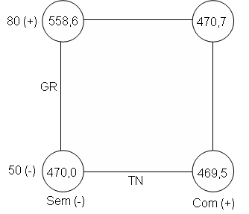
Figura 2: O efeito da interação da adição de nitrogênio (TN) com o grau de redução (GR) no limite de escoamento σ_{e} (MPa) – valores contidos nos círculos.

O efeito da interação da adição de nitrogênio (TN) com o recozimento (RZ) no limite de escoamento pode ser visto na Figura 3 (a). Nota-se que há uma diminuição no limite de escoamento em ambas as ligas, ou seja, independe do teor de nitrogênio. Inclusive, o limite de escoamento é muito próximo quando as ligas estão no estado recozido, após terem sido encruadas, qualquer que seja o grau de redução. Também pode ser visto que a contribuição da adição de nitrogênio no aumento do limite de escoamento é menor para os dois graus de deformação, isto é, a liga sem adição de nitrogênio possui limite de escoamento médio de 744,85 MPa enquanto a liga com adição de nitrogênio possui o limite de escoamento médio de 655,50 MPa. Já o efeito da interação do grau de redução (GR) com o recozimento (RZ) no limite de escoamento pode ser visto na Figura 3 (b).

A mesma análise pode ser feita para o limite de resistência à tração. O recozimento parece influenciar mais a liga com adição de nitrogênio com alto grau de redução. Entretanto, percebeu-se que o limite de resistência à tração é praticamente o mesmo para o menor grau de redução em ambas as ligas, o que não ocorre para o maior grau de redução; a diferença entre os valores é de até 97,5 MPa. Quanto ao efeito da interação da presença de nitrogênio (TN) com o recozimento (RZ) no limite de resistência à tração, percebeu-se que o recozimento faz diminuir este valor em ambas as ligas. Para os graus de redução estudados, o efeito médio é o limite de resistência à tração ser maior para a liga sem adição de nitrogênio. Quanto ao efeito da interação do grau de redução (GR) com o recozimento (RZ) neste valor de resposta, do mesmo modo que o limite de escoamento, o efeito do recozimento é diminuir o limite de resistência à tração em ambas as ligas. O efeito parece ser maior nas ligas cujo grau de redução é maior: -411,5 MPa para o grau de redução de 80%, enquanto para o grau de redução de 50%, a queda é de -311,5 MPa.

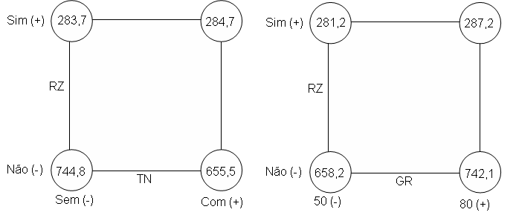
(a) (b)
Figura 3: O efeito da interação (a) da adição de nitrogênio (TN) com o recozimento (RZ) e (b) do grau de redução (GR) com o recozimento (RZ) no limite de escoamento σ_{e} (MPa).

A Figura 4 apresenta o projeto fatorial completo deste trabalho. O valor de resposta mostrado é o limite de escoamento. Cada valor de resposta corresponde a um vértice do cubo. As arestas do cubo representam os fatores estudados, ou seja, o teor de nitrogênio (TN), o grau de redução (GR) e o recozimento (RZ). Como o projeto fatorial possui dois níveis para cada fator, cada vértice do cubo representa o valor de resposta obtido para uma dada condição dos três fatores. Por exemplo, o vértice do lado esquerdo, na parte inferior, apresenta o valor de resposta para os níveis (---), ou seja, uma amostra de uma liga sem adição de nitrogênio, sem recozimento e submetida ao grau de redução de 50%.

O efeito da adição de nitrogênio também pode ser examinado por intermédio da Figura 4. O limite de escoamento apresenta diminuição em ambos os graus de redução quando as amostras não são recozidas: há uma redução de 25,5 MPa para as amostras submetidas a 50% de grau de redução enquanto para as outras amostras submetidas a 80% de grau de redução, há uma diminuição de 153,2 MPa. Contudo, quando as amostras são recozidas, com a presença de nitrogênio e para o grau de redução de 50%, há um pequeno aumento de 24,5 MPa, enquanto para o grau de redução de 80%, há uma diminuição de 22,5 MPa.

Os valores do tamanho médio de grão das amostras deste trabalho podem ser vistos na Tabela 1. Nota-se que eles não são muito diferentes nas diversas amostras, quer contenham nitrogênio ou não (amostras S50-1-R e C50-1-R e ainda S80-1-R e C80-1-R). Isto permite concluir que o efeito do teor de nitrogênio na faixa de graus de redução estudada, não há diferença entre estes valores. O tamanho médio inicial de grão é também aproximadamente o mesmo, o que reforça a conclusão do pequeno efeito do teor de nitrogênio nas condições estudadas.
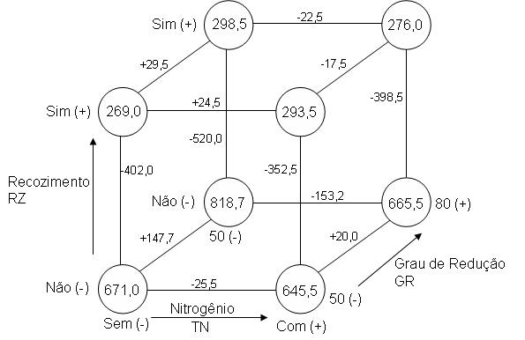
Figura 4: O projeto fatorial completo com os diversos fatores estudados: a presença de nitrogênio (TN); o grau de redução (GR) e o recozimento (RZ) no limite de escoamento σ_{e} (MPa), um dos valores de resposta estudados.

CONCLUSÕES
Os experimentos realizados e os resultados obtidos no presente trabalho permitem chegar-se à seguintes conclusões:
- Os valores dos limites de escoamento e de resistência à tração são maiores entre 50 e 80% de redução para as amostras da liga sem adição de nitrogênio;
- Os valores do limite de escoamento diferem pouco para os graus de redução estudados nas amostras com adição de nitrogênio;
- Os valores do limite de escoamento e de resistência à tração diferem pouco para ambas as amostras com e sem adição de nitrogênio após terem sido submetidas ao recozimento nos graus de redução de 50 e 80%;
- Os valores do alongamento diferem pouco para ambas as amostras com e sem adição de nitrogênio nos graus de redução estudados antes e após o recozimento;
- O tamanho médio de grão das amostras recozidas e previamente encruadas é aproximadamente o mesmo, em torno de 11 μm.

REFERÊNCIAS BIBLIOGRÁFICAS
(1) HÄSSNER, F. Recrystallization of Metallic Materials. In: DETERT, K. Secondary Recrystallization. Stuttgart, Dr. Riederer Verlag GmbH, 1978. p.97-109.
(2) CAHN, R.W. Physical Metallurgy. North-Holland Publishing Co., American Elsevier Publishing Company, Amsterdam, 1970. Cap. 19, p.1129-97: Recovery and Recrystallization.
(3) GOTTSTEIN, G. Physical Foundations of Materials Science. Heidelberg: Springer Verlagm 2004. Cap. 7, p.303-356: Recovery, Recrystallization, Grain Growth.
(4) PADILHA, A.F.; SILIANO JR., F. Encruamento, recistalização, crescimento de grão e textura. São Paulo: Associação Brasileira de Metalurgia e de Materiais, 1995. 123p.
(5) AMERICAN SOCIETY FOR TESTING AND MATERIALS. Standard Test Methods for Tension Testing of Metallic Materials (E8-01). ASTM International. Part 5: Mechanical Testing. American Society for Testing and Materials, Philadelphia, Pa., 1982.
(6) BOX, G.E.P.; HUNTER, W.G.; HUNTER, J.S. Statistics for Experimenters. New York: John Wiley & Sons, Inc. 1978. 653p.
COMPARATIVE ANALYSIS OF THE EFFECT OF NITROGEN CONTENT, STRAIN RATE, AND ANNEALING TEMPERATURE IN TWO CARBON STEELS

Jenifer Peres
Luis Fernando Maffeis Martins
Júlio César Dutra

ABSTRACT
The aim of the present paper was to analyse the effect of chemical composition, strain rate, and annealing treatment on both the mechanical properties and microstructural characteristics in two carbon steels with 0.06%wt C., commonly used in the processing manufacture from Mangels, and also to study the interaction of these parameters by means of a factorial design in two levels. Samples from both steels were initially cold-rolled at 50 and 80% thickness reduction and subsequently annealed at 650ºC for 1 hour. All samples were then prepared for tension tests and metallography. Results show that both yield and ultimate tensile strength values were, for both reduction rates, higher in samples from the alloy without nitrogen; yield and ultimate tensile strength values were very similar for both samples from these alloys after annealing for both strain rates; their elongation values were also very similar in both samples before and after annealing; and finally their average grain size is very similar: 11 μm, for both samples.

Key-words: recrystallisation; solute atoms; strain hardening.

Apresentado no 62º Congresso Internacional Anual da ABM - 23 a 27 de julho de 2007- Vitória, ES.
Bolsista de Iniciação Científica do Convênio de Parceria Mangels Ind. e Com. Ltda. – Centro Universitário da FEI, e estudante de graduação do Curso de Engenharia Metalúrgica do Centro Universitário da FEI. e-mail: jemoikaninha@hotmail.com.
Mestre, Engenheiro Metalurgista - Supervisor de Pesquisa e Desenvolvimento da Empresa Mangels Ind. e Com. Ltda, Divisão Aços, SP. e-mail: l.martins@mangels.com.br.
Doutor, Engenheiro Metalurgista. Professor do Departamento de Engenharia Metalúrgica e de Materiais do Centro Universitário da FEI. e-mail: jdutra@fei.edu.br.
To be presented at the 62 Annual International Congress of ABM – July 23 to 27, 2007- Vitória, ES
Scholar of Partnership between Mangels Ltd. and Faculty of Industrial Engineering; Metallurgical Student from Centro Universitário da FEI. e-mail: jemoikaninha@hotmail.com.
Master in Metallurgical Engineering - Supervisor of Research and Development Department of Mangels Ind. e Com. Ltda, Steel Division, SP. e-mail: l.martins@mangels.com.br.
Doctor in Metallurgical and Materials Engineering. Professor Associate of Metallurgical and Materials Department from FEI. e-mail: jdutra@fei.edu.br.

